大学物理学（第5版）上册—— 复习资料总结
第一章 质点运动学
一. 描述运动的物理量


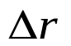
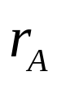
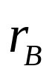

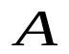
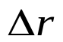
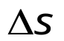
1. 位矢、位移和路程

由坐标原点到质点所在位置的矢量称为位矢
位矢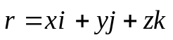 大小 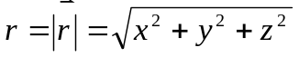
运动方程 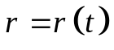=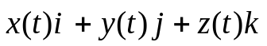
运动方程的分量形式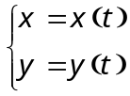
位移是描述质点的位置变化的物理量
△t时间内由起点指向终点的矢量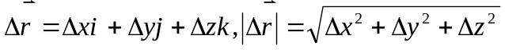
无限小位移：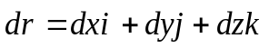
路程是△t时间内质点运动轨迹长度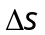是标量。
*明确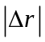、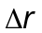、的含义(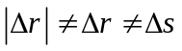)
2. 速度（描述物体运动快慢和方向的物理量）
平均速度 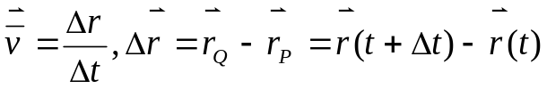
瞬时速度(速度) 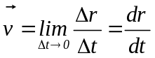（速度方向是曲线切线方向)
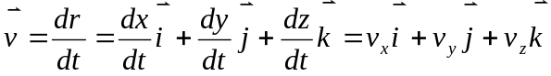，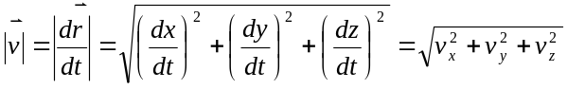
平均速率 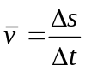
瞬时速率（速率）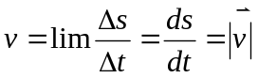=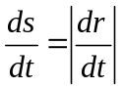 *（瞬时）速率等于（瞬时）速度的大小。
3. 加速度（是描述速度变化快慢的物理量）
平均加速度 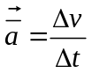
瞬时加速度(加速度) 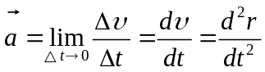
方向指向曲线凹向
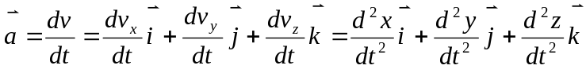
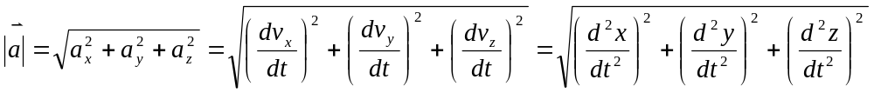
二.抛体运动
运动方程矢量式为 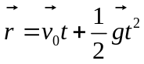
分量式为 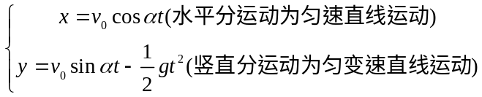
三.圆周运动(包括一般曲线运动)
1.线量：线位移、线速度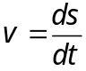、加速度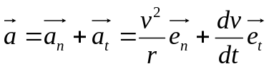
切向加速度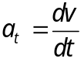(速率随时间变化率) 法向加速度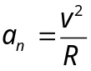(速度方向随时间变化率)。

*=0 =0 匀速直线运动 =0 0 变速直线运动
0 =0 匀速曲线运动 0 0 变速曲线运动
2.角量：角位移(单位)、角速度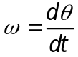(单位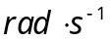)
角加速度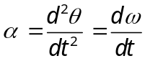(单位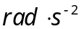)
3.线量与角量关系：
4.匀变速率圆周运动：
(1) 线量关系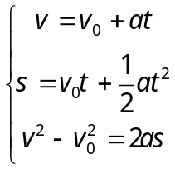 (2) 角量关系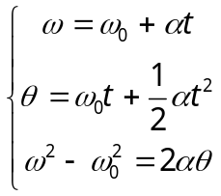

第二章 质点动力学的基本定律
一、牛顿第二定律
物体动量随时间的变化率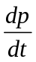等于作用于物体的合外力，即：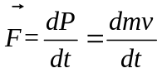
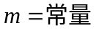时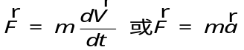
说明：(1)只适用质点；(2) 为合力 ；(3) 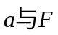是瞬时关系和矢量关系；
(4) 解题时常用牛顿定律分量式：
（平面直角坐标系中）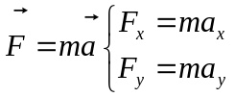 (一般物体作直线运动情况)
（自然坐标系中） 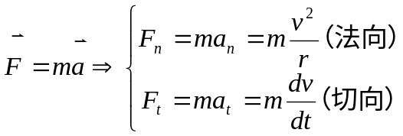 (物体作曲线运动)
二、力学中常见的力
- 万有引力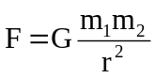 重力W=mg
- 弹性力(弹力) 弹簧的弹性力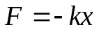 弹性力与位移成反向
- 摩擦力 摩擦力指相互作用的物体之间，接触面上有滑动或相对滑动趋势产生的一种阻碍相对滑动的力，其方向总是与相对滑动或相对滑动的趋势的方向相反。
滑动摩擦力大小: 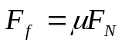
静摩擦力的最大值为：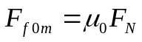
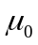静摩擦系数大于滑动摩擦系数
*运用牛顿定律解题的基本方法可归纳为四个步骤
运用牛顿解题的步骤：
1）弄清条件、明确问题（弄清已知条件、明确所求的问题及研究对象）
2）隔离物体、受力分析（对研究物体的单独画一简图，进行受力分析）
3）建立坐标,列运动方程（一般列分量式）；
4) 文字运算、代入数据
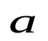
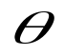
例：如图所示，把质量为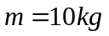的小球挂在倾角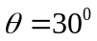的光滑斜面上，求：
当斜面以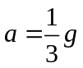的加速度水平向右运动时，绳中张力和小球对斜面的正压力。
解：1) 研究对象小球
2）隔离小球、小球受力分析
3）建立坐标,列运动方程（一般列分量式）；
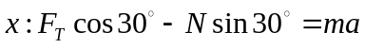 (1)
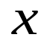
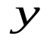
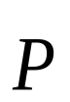
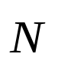
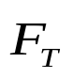
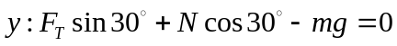 (2)
4) 文字运算、代入数据
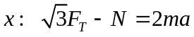 () (3)
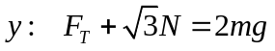 (4)
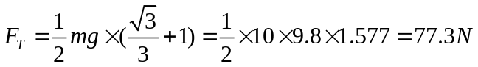
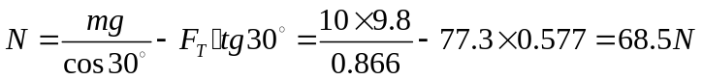
由运动方程，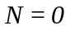情况
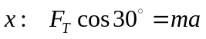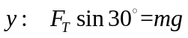
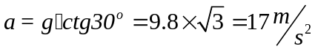

第三章 力学中的守恒定律
一. 动量定理和动量守恒定理
1. 冲量和动量
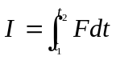称为在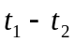时间内,力对质点的冲量。
质量与速度乘积称动量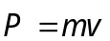
2. 质点的动量定理：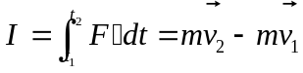
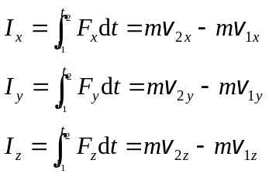
质点的动量定理的分量式：

3. 质点系的动量定理：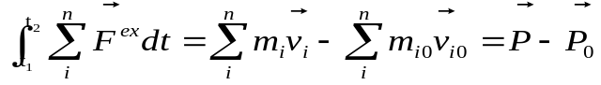
质点系的动量定理分量式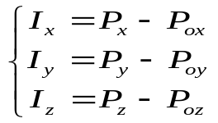
动量定理微分形式，在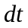时间内：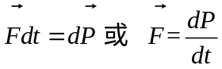
4. 动量守恒定律：
当系统所受合外力为零时，系统的总动量将保持不变，称为动量守恒定律
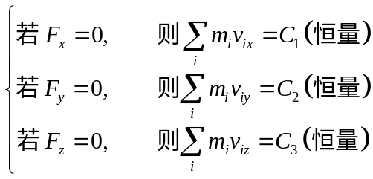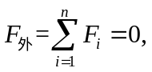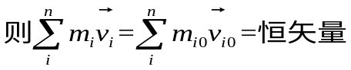

动量守恒定律分量式：

二.功和功率、保守力的功、势能
1.功和功率：
质点从点运动到点变力所做功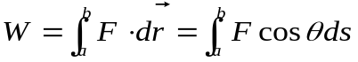
恒力的功：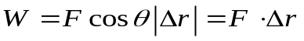 功率：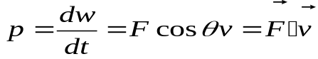
2.保守力的功
物体沿任意路径运动一周时，保守力对它作的功为零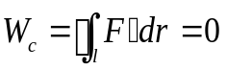
3.势能
保守力功等于势能增量的负值，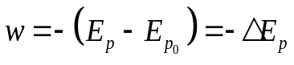
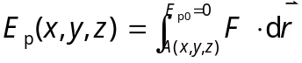
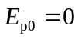
物体在空间某点位置的势能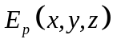
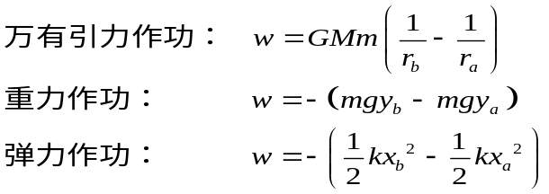
三.动能定理、功能原理、机械能守恒守恒
1. 动能定理
质点动能定理：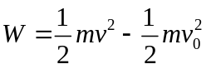
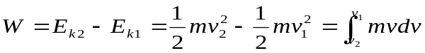作用于质点上的合外力的功等于质点的动能的增量
质点系动能定理：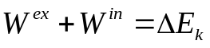作用于系统一切外力做功与一切内力作功之和等于系统动能的增量
2.功能原理：
外力功与非保守内力功之和等于系统机械能（动能+势能）的增量
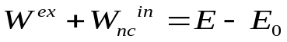= 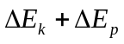
机械能守恒定律：只有保守内力作功的情况下，质点系的机械能保持不变
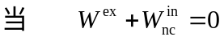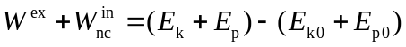

第四章 刚体力学基础
一．刚体的基本运动
1.刚体的平动：刚体运动时，在刚体内所作的任一条直线始终保持和自身平行。其特点为：对刚体上任两点和，它们的运动轨迹相似，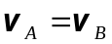，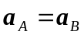。因此描述刚体的平动时，可用其上任一质点的运动来代表。
2.刚体的定轴转动：刚体内各质元均作圆周运动，且各圆心在同一条固定不动的直线上。
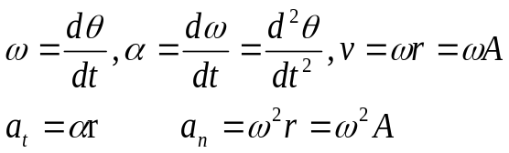
*距转轴越远，线速度越大，切向加速度和法向加速度也越大。
3.刚体的平面平行运动：刚体上每一质元均在平行于某一固定平面的平面中。
二．力矩和转动惯量
力矩：使刚体产生角加速度的外来作用 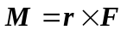
大小：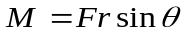 方向：遵守右手螺旋法则
转动惯量：刚体转动惯性大小的量度 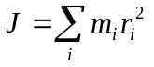 ，对于质量连续分布的刚体 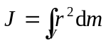
转动惯量的平行轴定理：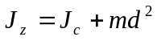 转动惯量的垂直轴定理：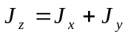
*几种刚体的转动惯量 （1）细棒（转动轴通过中心与棒垂直）：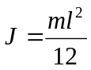
（2）圆柱体（转动轴沿几何轴）：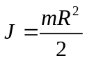
（3）薄圆环（转动轴沿几何轴）：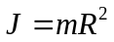
（4）球体（转动轴沿球的任意一直径）：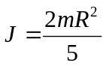
（5）圆筒（转动轴沿几何轴）：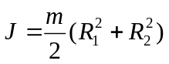
（6）细棒（转动轴通过棒的一端与棒长垂直）：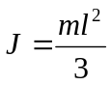
三．刚体定轴转动定律：
刚体所受的外力对转轴的力矩之代数和等于刚体对该轴的转动惯量与刚体的角加速度的乘积 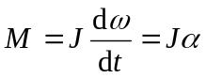， 、、均相对于同一转轴， 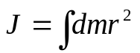。
四．刚体定轴转动的动能定理
力矩的功：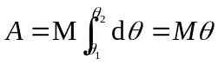 功率：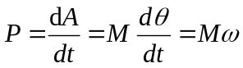
转动动能：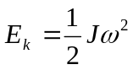 动能定理：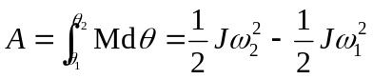
机械能守恒定律：系统（包括刚体）只有保守力作功时，系统的动能（包括转动动能）与势能之和为常量，即
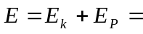常量
五．刚体定轴转动的角动量定理及其守恒定律
角动量定理：对一固定轴的合外力矩等于刚体对该轴的角动量对时间的变化率，即 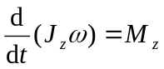
角动量守恒定律：当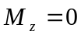时，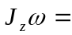常量。
六．刚体的平面平行运动动能：
作平面平行运动的动能等于质心的平动动能与刚体绕过质心的瞬时轴的转动动能之和 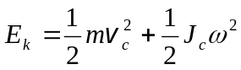
第八章 热力学基础
一.准静态过程（平衡过程）
系统从一个平衡态到另一个平衡态，中间经历的每一状态都可以近似看成平衡态过程。
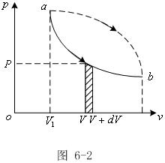
二.热力学第一定律
； 微分式 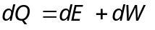
1.气体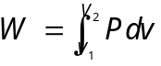
2.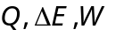符号规定：系统从外界吸收热量时，Q为正值，系统从外界放出热量时，Q为负值；系统对外作功时，W取正值，系统对系统作功时，W取负值；系统内能增加时，E为正值，系统内能减少时，E为负值。
3.摩尔热容：1摩尔理想气体在状态变化过程中温度升高1K时所吸收的热量
摩尔定体热容 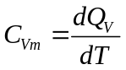 摩尔定压热容 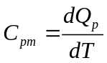
理想气体 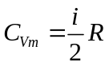 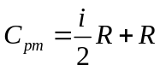 摩尔热容比 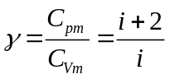
3.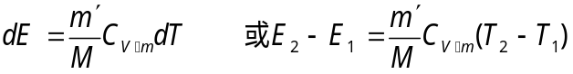 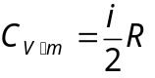
三.热力学第一定律在理想气体的等值过程和绝热过程中的应用
过程 | 过程特征 | 过程方程 | 内能增量 | 系统做功 | 吸收热量
等体 | 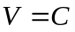 | 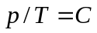 | 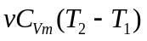 | 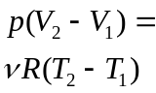0
等压 | 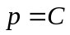 | 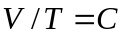 |  |  | 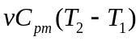
等温 | 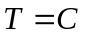 | 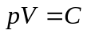 | 0 | 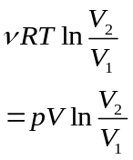 | 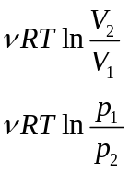
绝热 | 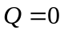 | 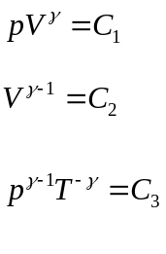 | 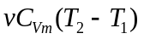 | 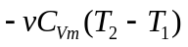  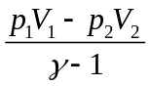 | 0
1. 等体过程
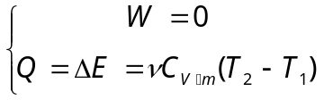
2. 等压过程
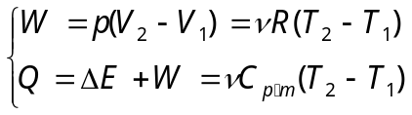
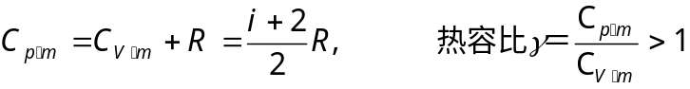
3.等温过程
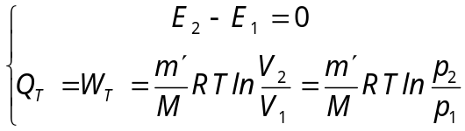
4.绝热过程
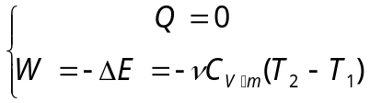
绝热方程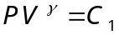， 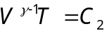 ，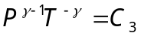 。
四.循环过程
特点：系统经历一个循环后，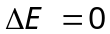
系统经历一个循环后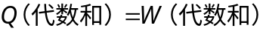
- 正循环（顺时针）-----热机
逆循环（逆时针）-----致冷机
- 热机效率：
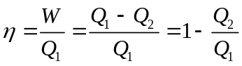
式中：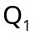—在一个循环中，系统从高温热源吸收的热量和；
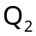—在一个循环中，系统向低温热源放出的热量和；
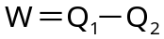—在一个循环中，系统对外做的功（代数和）。
- 卡诺热机效率: 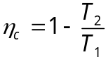
式中：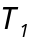——高温热源温度；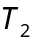——低温热源温度；

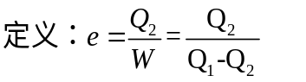4. 制冷机的制冷系数：
卡诺制冷机的制冷系数：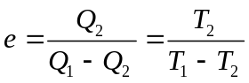
五. 热力学第二定律
- 开尔文表述：从单一热源吸取热量使它完全变为有用功的循环过程是不存在的（热机效率为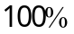是不可能的）。
- 克劳修斯表述：热量不能自动地从低温物体传到高温物体。
热力学第二定律的统计意义：孤立系统中发生的一切过程总是由概率小的状态向概率大的状态进行。
两种表述是等价的.

第九章 气体动理论
一.理想气体状态方程：
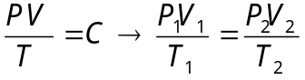； 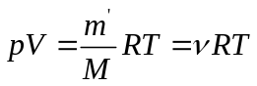；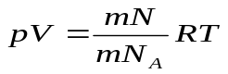；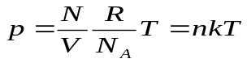
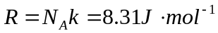；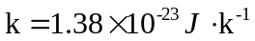；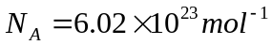； n:气体的分子数密度
二. 理想气体压强公式
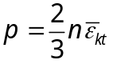，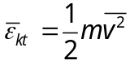（分子平均平动动能）
该式揭示了宏观量压强和微观量的统计平均值，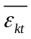之间的关系
三. 理想气体温度公式
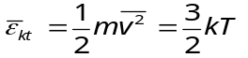，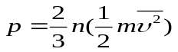=nkT
该式又称能量公式，温度是气体分子平均平动动能的量度，它表示大量气体分子热运动的激烈程度.
四.能均分原理
- 自由度：确定一个物体在空间位置所需要的独立坐标数目。
- 气体分子的自由度
单原子分子 (如氦、氖分子)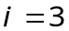；刚性双原子分子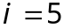；刚性多原子分子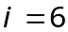
3. 能均分原理：在温度为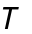的平衡状态下，气体分子每一自由度上具有的平均动都相等，其值为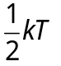
4.一个分子的平均动能为：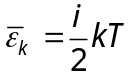，一个分子的平均平动动能为：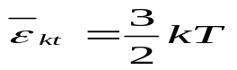
五. 理想气体的内能（所有分子热运动动能之和）
1摩尔理想气体的内能 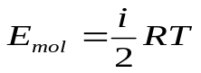，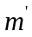千克理想气体内能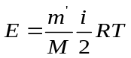
由该式得内能的变化量和温度的变化关系 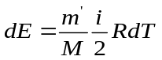，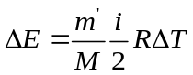
六．平衡态下气体分子的速率分布规律
- 速度分布函数
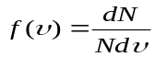，表示在速率附近，单位速率间隔内的分子数目占总分子数的百分比.
- 三种统计速率
- 最概然速率 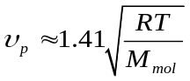
(2) 算术平均速率 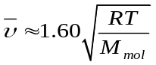
(3) 方均根速率 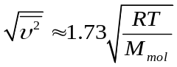
七．分子的平均碰撞次数与平均自由程
单位时间内一个分子与其它分子碰撞的平均次数：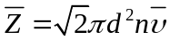
分子在连续两次碰撞之间所经过的路程的平均值：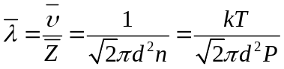
式中为分子的有效直径.

